OFFRE MATCHS FOOTBALL HAC

L’amicale vous offre un tarif privilégié pour voir les matchs du club de football du Havre au stade Océane.

PACK 3 MATCHS



INCLUS DANS LE PACK :

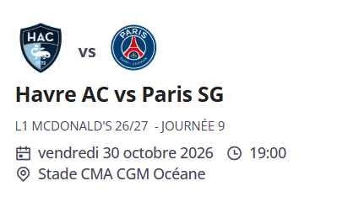

+ 2e match au choix :

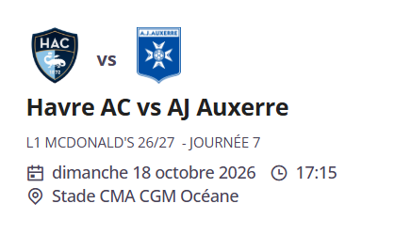
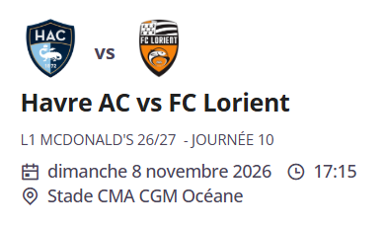

OU

+ 3e match au choix :
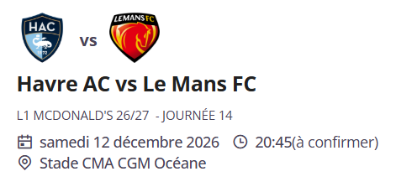
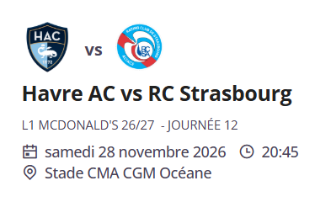

OU

Nous vous proposons 2 offres pour ce pack 3 matchs :

✨ DÉCOUVREZ LE COMPTOIR CIEL & MARINE

Un salon premium entièrement refait à neuf, avec une vue imprenable sur la pelouse, pour profiter pleinement du spectacle.
🍽️ Repas inclus
🥂 Boisson offerte
👀 Vue privilégiée sur le jeu
✨ Une expérience semi-VIP conviviale et privilégiée

OFFRE COMPTOIR CIEL&MARINE
 | PRIX | NOMBRE
ADULTE | 257,00 EUR
ENFANT moins de 18 ans | 180,80 EUR
Nombre total billets
Montant à payer

✨ OFFRE BILLETTERIE AVEC RÉDUCTION

 | PUBLIC | TARIF CSE | Nombre
Tribune supporter KOP basse placement libre | ADULTE | 13,50 €
Tribune supporter KOP basse placement libre | Moins de 18 ans | 8,10 €
Tribune famille haute | ADULTE | 76,00 €
Tribune famille haute | Moins de 18 ans | 38,40 €
Tribune famille basse | ADULTE | 91,40 €
Tribune famille basse | Moins de 18 ans | 44,00 €
KOP Haut latéral numéroté | ADULTE | 76,00 €
KOP Haut latéral numéroté | Moins de 18 ans | 57,60 €
Corner Haut | ADULTE | 96,20 €
Corner Haut | Moins de 18 ans | 73,00 €
Latéral Haut | ADULTE | 110,40 €
Latéral Haut | Moins de 18 ans | 84,40 €
Latéral Bas | ADULTE | 120,80 €
Latéral Bas | Moins de 18 ans | 89,20 €
Intermédiaire Haut | ADULTE | 131,20 €
Intermédiaire Haut | Moins de 18 ans | 95,00 €
Intermédiaire bas | ADULTE | 143,60 €
Intermédiaire bas | Moins de 18 ans | 107,20 €
Central Haut | ADULTE | 157,00 €
Central Haut | Moins de 18 ans | 113,20 €
Central bas | ADULTE | 172,40 €
Central bas | Moins de 18 ans | 126,60 €
Ouest officielle | ADULTE | 190,80 €
Ouest officielle | Moins de 18 ans | 142,00 €
 |  | Nombre total billets
 |  | Montant à payer

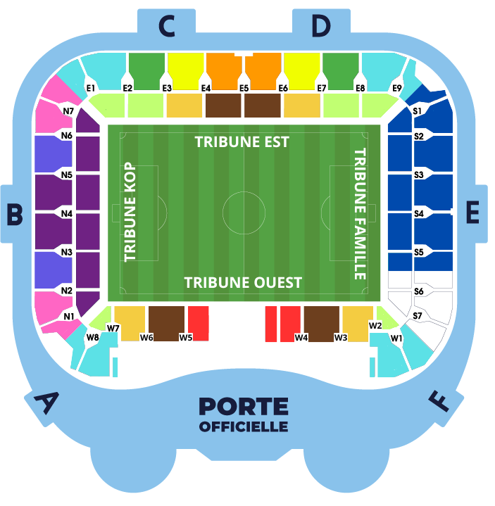

Pour vous inscrire remplissez le tableau de l’offre que vous avez choisi, puis le formulaire ci-dessous.

NOM Prénom:

Direction :

Choix du 2e match : AJ AUXERRE ou FC LORIENT

Choix du 3e match : RC STRASBOURG ou LE MANS FC

Nom des participants adultes:

-
-
-

Nom et âges des enfants:

-
-
-

Merci de faire votre virement à l’AMSO + avec la mention « HAC »

